《电子技术实验》课程实验报告

学院：物理学院 专业：物理学 年级：2022

实验人姓名（学号）：曾添辉 （22343001）

同组实验人姓名（学号）：王俊皓 （22343068）

2024年10月10、17日 晚上

**实验四 运算放大器及其应用**

**实验五 波形放大电路**

**一、实验目的**

1、了解由集成运算放大器组成的比例、求和、积分、微分电路的性能特点，并掌握上述电路的测试和分析方法。

2、熟悉有源滤波器的构成及其特性，并学会测量有源滤波器幅频特性。

3、掌握RC正弦波振荡器的电路构成及工作原理，熟悉正弦波振荡器的调整和测试方法。

4、观察RC参数对振荡频率的影响，学习振荡频率的测定方法。

5、掌握矩形波发生电路的特点和分析方法，了解占空比的调节方式。

6、掌握三角波和锯齿波发生电路的特点和分析方法，了解锯齿波对称性的调节方式。

**二、实验原理**

**1. 运算放大器及其应用**

线性集成电路（简称线性组件）实际上就是一个具有高放大倍数的直流放大器。在它外部接上深度电压负反馈电路之后，便构成了运算放大器。

**1.1.比例求和电路**

运算放大器可对电信号进行比例、求和、积分、微分等数学运算。图1是反相比例放大器，输出电压与输入电压为比例运算关系。即：

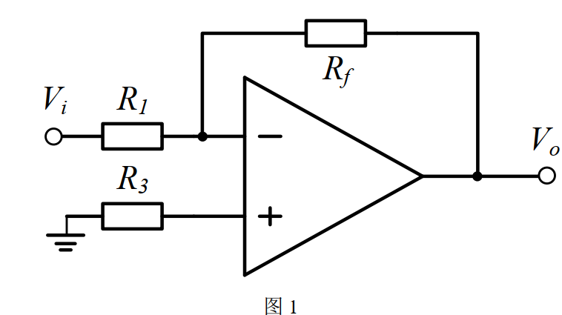

图 2 是同相输入比例放大器，输出电压与输入电压，也构成比例关系。即：

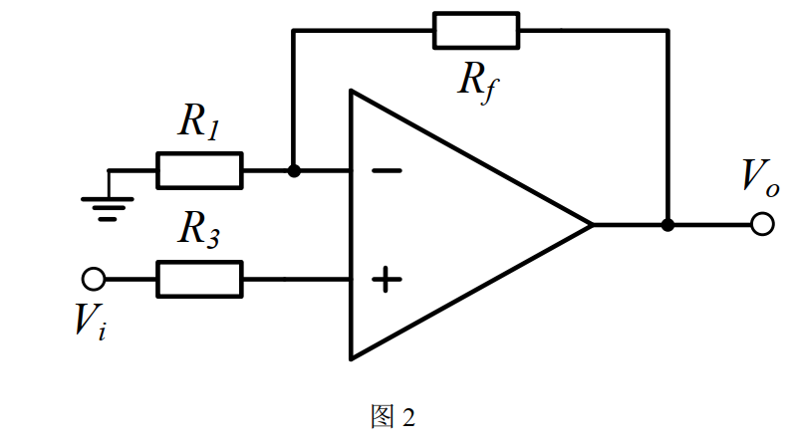

图 3 是反相加法器电路，输出电压与输入电压的和（ 或差） 成比例，即：

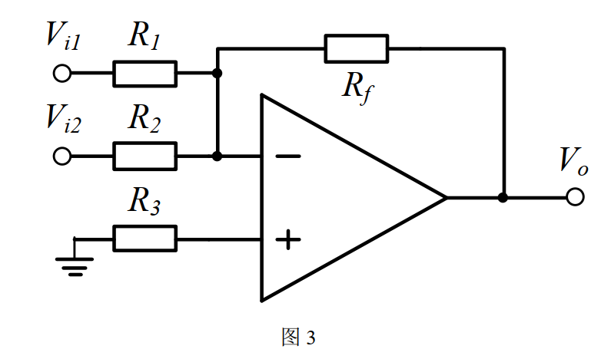

当取 *R*1 = *R*2 = *R* 时，则有

**1.2. 微积分电路**

图 4 是积分运算电路，输出电压是输入电压对时间的积分。即：

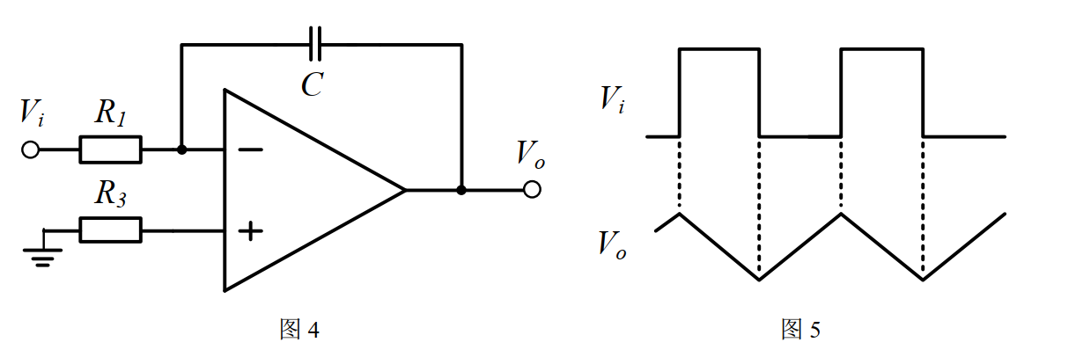

当 *V*i = *E*（直流） 时，则

如果输入 *V*i是方波信号，输出便是锯齿波电压，如图 5 所示。图 6 是微分运算电路，输出电压是输入电压的微分。即

|  |
| --- |
| 当 *V*i为常数时， *V*0 基本上等于零； |

当 *V*i 为矩形波时， *V*0 便为两个正、负相间的窄脉冲波，如图 7 输入、输出波型所示。

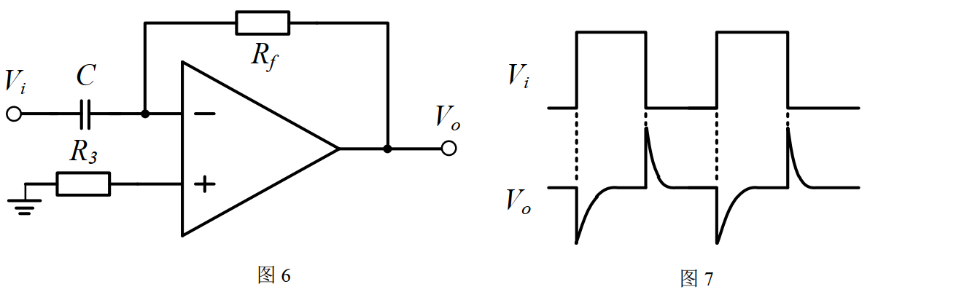

**1.3. 有源滤波器**

有源滤波器是一种具有特定频率响应的放大器，可在运算放大器的基础上增加 RC网络组成。滤波器的作用是“选频”，即允许一部分频率信号通过，而使另一部分频率信号急剧衰减（被滤掉）。根据工作信号的频率范围，滤波器可分为四类： 低通、高通、带通、带阻滤波器。 下面举例说明低通滤波器的原理。低通滤波器允许在其截止频率以下的频率成分以小的衰减通过， 而抑制高于截止频率的成分。

最简单的一阶低通滤波器，其时间常数τ = *RC* ，截止角频率ω0 =1/ *RC* 。较常用的有源低通滤波器有单端正反馈型二阶滤波器，如图 8 所示。 二阶低通滤波器的传输函数为：

其中， *G*0 是通带内的增益，常取*G*0 =1； *S* = *j*ω 为一复数； ω0 是截止频率； *Q* 是选择因子。因此，式（4-7）可变成

上式可得幅频特性为

相频特性为

当ω = ω0 时

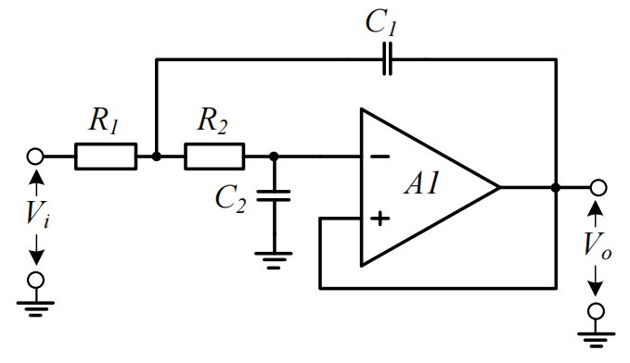

图8

图 8 电路的ω0 和 Q 由下式决定：

一般其元件的取法是 *R*1 = *R*2 = *R* ， *C*1 ≠ *C*2 。这时

**2.波形发生电路**

**2.1. RC正弦波振荡器**

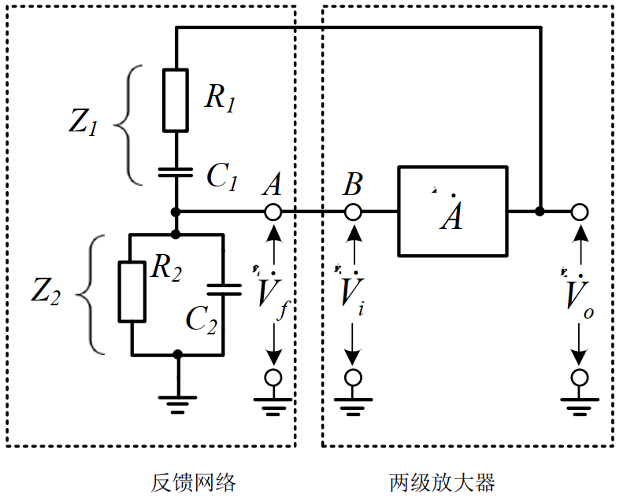

图9 RC 振荡器原理电路

RC 振荡器的原理电路如图 9 所示，它由两部分组成。 第一部分是两级放大器，输入信号 *V*i 通过两级放大后，其输出信号经反馈网络送回到输入端 *V*i。 由于输入信号每经过一级放大要反相 180°，其结果使得输出电压 *V*0与输入电压 *V*i同相，即两级放大器的相位移为ϕ*A* = 2π ，构成正反馈。第二部分是由 RC 串并联组成的一个具有选频特性的正反馈网络,取 *R*1 = *R*2 = *R*； *C*1 = *C*2 = *C*，则其反馈系数为

当在某一个ω0 时满足：

则：

则此时相移 ϕ*F* = 0。

这个反馈网络直接把放大器的输出和输入端连通起来，从而保证在某一特定频率上电路满足自激振荡条件，产生单一频率的正弦波。因此，选频网络就决定了振荡器的频率。

假设放大器输入端的输入信号*Vi* ，经过放大后输出*V*0 = *AVi* ，再经反馈网络反馈回输入端电压为：

显然要使电路维持稳定振荡， *Vf* 应当等于*Vi* ，则（3）式中

电路维持稳定振荡的条件有两个。 相位平衡条件：

振荡平衡条件：

将（15）式代入振荡条件 *AF* =1中，则有

电路谐振ω = ω,则：

由此得出结论：

1. 电路产生的振荡频率为

2. 为了使电路振荡，放大器的放大倍数应大于（或等于） 3（即 *A* ≥ 3）。

必须指出，反馈网络接入放大器后，由于反馈网络输入端与放大器的输出阻抗串联，而它的输出端又与放大器的输入阻抗并联，所以放大器的输入、输出阻抗对振荡器频率是有影响的。因此， 在实用电路中都要采取措施来提高放大器的输入阻抗、降低放大器的输出阻抗，从而减小放大器对振荡频率的影响。例如在图 2 的实验电路中 BG1 的输入端引入了一个附加偏置电阻*RB* ，以提高放大器的输入电阻。同时在放大器的输出端采取了具有低输出电阻的射极跟随器。

根据振荡幅值平衡条件，要使电路维持正常振荡，必须使放大器的放大倍数 *A* ≥ 3。在振荡条件下，反馈电路的反馈系数恰好为13。如果放大倍数刚好 *A* = 3，会使工作不稳定： 任何原因引起的放大倍数下降都将造成停振。若 *A* > 3，则振荡幅值的增大将使管子的动态范围延伸到特性曲线的饱和区和截止区， 此时输出波形将产生严重的非线性失真。要改善这一点， 可在放大器中引进负反馈，也就是在放大器中加接由电阻*R f* 构成的负反馈支路，通过调节*R f* ，改变反馈量的大小，使放大倍数稍大于3。采用负反馈可以进一步提高放大器的输入电阻，提高振荡器的稳定性并改善输出波形的非线性失真。

**2.2. 非正弦波发生电路**

实用电子系统中，除了正弦波之外，通常还需要矩形波、三角波、锯齿波等非正弦波形，因此需要设计对应的波形发生电路。 矩形波发生电路是多种非正弦波发生电路的基础，这里简要分析其工作原理。与 RC 正弦波震荡器类似， 矩形波发生电路本质上也是一个振荡器， 通常需要运放工作在正反馈模式下。通过电阻网络实现的正反馈电路能够让运放电路成为“滞回比较器”，如图 2 所示。其中，输出电压 *Vo*受到稳压管限制只能在+*Vm*和-*Vm*之间变化，并且 *Vo*翻转对应的同向输入电压 *VC* 阈值为：

当 *VC* 从负值增大时，增大至 *VC*=+*VT*时，输出 *Vo*翻转至-*Vm*；反之当 *VC*从正值减小时，减小至 *VC*=-*VT*时，输出 *Vo*翻转至+*Vm*。

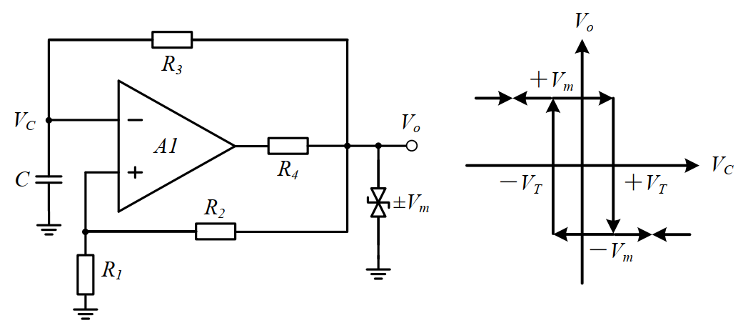

图10 矩形波发生电路与滞回比较器特性

在滞回比较器的基础之上， 利用电阻 R3和电容 C 组成了 RC 积分电路，通过充放电实现 *VC*交替上升与下降，从而使得 *Vo*在+*Vm*和-*Vm*之间周期性变化。 *VC* 和 *Vo*波形如图 3 所示。

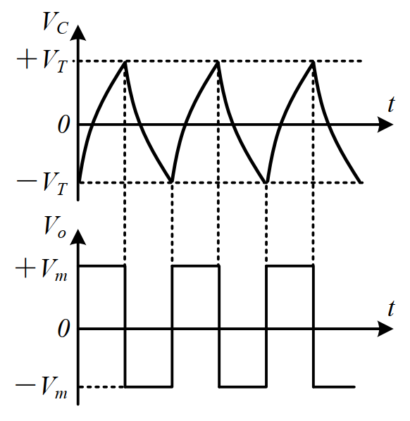

图11 矩形波发生电路波形图

由于电容正向充电与反向充电的时间常数均为 R3C，并且两个方向充电前后电容两端的电压变化绝对值均为 2*VT*，因此图 2 的矩形波发生电路所产生的矩形波峰峰值为 2*Vm*，占空比为 50%，周期 T 可以使用一阶 RC 电路的三要素法求得：

通过修改电路来让电容的正向充电和反向充电的时间常数不同，即可得到不同占空比（高电平占总周期的比例） 的矩形波发生电路。通过对矩形波进行微分运算，即可得到三角波与锯齿波（上升时间与下降时间不同的三角波，上升时间占总周期的比例称为对称性）。

**三、实验内容及数据处理**

**1. 运算放大器及其应用**

**1.1. 比例求和电路**

**1.1.1.电压跟随器**

实验电路图如图12所示。根据图12搭线，研究输入不同的电压Vi时，带负载和不带负载的输出电压。实测结果与仿真结果如下表所示。

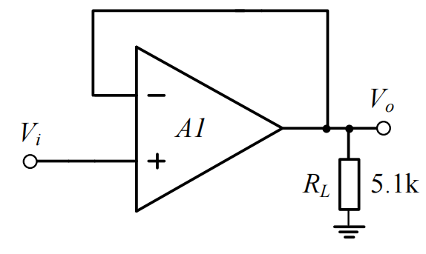

图12 电压跟随器电路

**表1 电压跟随器测量（实测）**

|  |  |  |  |  |  |  |
| --- | --- | --- | --- | --- | --- | --- |
| Vi（V） | | -2 | -0.5 | 0 | 0.5 | 1 |
| Vo（V） | RL=∞ | -2 | -0.5 | 0 | 0.5 | 1 |
| RL=5.1K | -2 | -0.5 | 0 | 0.5 | 1 |

**表2 电压跟随器测量（仿真）**

|  |  |  |  |  |  |  |
| --- | --- | --- | --- | --- | --- | --- |
| Vi（V） | | -2 | -0.5 | 0 | 0.5 | 1 |
| Vo（V） | RL=∞ | -2 | -0.5 | 0 | 0.5 | 1 |
| RL=5.1K | -2 | -0.5 | 0 | 0.5 | 1 |

电压跟随器的输出与输入应保持一致，在本实验中电压跟随器用于检测运放器功能是否正常。由上表可知，实测结果、仿真结果与理论值高度符合，说明实验用的运放器没有损坏。

**1.1.2.反相比例放大器**

实验电路图如图13所示。根据图13搭建电路，测量不同的输入电压对应的输出电压，与理论值比较并绘制关系曲线。

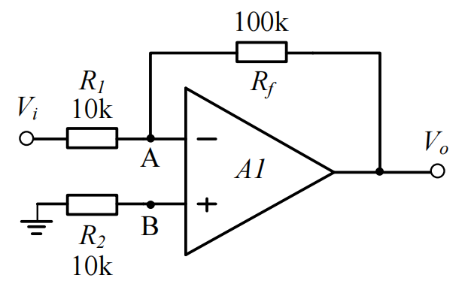

图13 反相比例放大器电路

实测和仿真结果如下表所示。

表3 反相比例放大器测量（实测）

|  |  |  |  |  |  |  |  |  |  |  |
| --- | --- | --- | --- | --- | --- | --- | --- | --- | --- | --- |
| 直流电压Vi（V） | | -3 | -2 | -1.13 | -0.5 | 0 | 0.5 | 0.989 | 2 | 3 |
| Vo（V） | 理论估算 | 12 | 12 | 11.3 | 5 | 0 | 5 | -9.89 | -12 | -12 |
| 实测 | 11.35 | 11.35 | 11.31 | 5.01 | 0 | -5.00 | -9.83 | -9.92 | -9.92 |
| 误差（%） | 5.42 | 5.42 | 0.09 | 0.20 | 0 | 0 | 0.61 | 17.33 | 17.33 |

其中输出从线性增大到饱和的拐点为Vi=-1.13V和Vi=0.989V。

表4 反相比例放大器测量（仿真）

|  |  |  |  |  |  |  |  |  |  |  |
| --- | --- | --- | --- | --- | --- | --- | --- | --- | --- | --- |
| 直流电压Vi（V） | | -3 | -2 | -1.2 | -0.5 | 0 | 0.5 | 1.2 | 2 | 3 |
| Vo（V） | 理论估算 | 12 | 12 | 12 | 5 | 0 | -5 | -12 | -12 | -12 |
| 实测 | 12.1V | 12.1 | 12.0 | 5 | 0 | -5 | -12.0 | -12.1 | -12.1 |
| 误差（%） | 0.8 | 0.8 | 0 | 0 | 0 | 0 | 0 | 0.8 | 0.8 |

其中输出从线性增大到饱和的拐点为Vi=-1.2V和Vi=1.2V。

由图13可知该电路的放大倍数为10，而一般使用的运放器的饱和极限电压为12V。由此可算出输出电压的理论值，表4中的结果说明了理论的可靠性。由表3可知，当运放器在线性区运作时，实测的结果与理论值高度符合；但是在输入电压达到拐点后，实测得到的饱和极限电压与理论值存在一定偏离，这在输出正电压时尤为明显，说明运放器的正负饱和极限电压不对称且数值不符合规定参数，这可能是因为运放器的老化或损坏。

该实验测得的饱和极限电压为：

线性区和饱和区的拐点（输入电压）为：

作关系曲线，可直观地观察到运放器的线性区与饱和区和上述的情况。如下图所示。



图14 反相比例放大器关系曲线

**1.1.3. 同相比例放大器**

实验电路图如图14所示。根据图15搭建电路，测量不同的输入电压对应的输出电压，与理论值比较并绘制关系曲线。

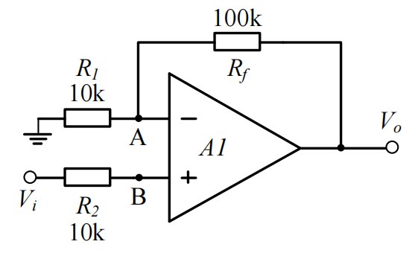

图15 同相比例放大器电路

实测和仿真结果如下表所示。

表5 同相比例放大器测量（实测）

|  |  |  |  |  |  |  |  |  |
| --- | --- | --- | --- | --- | --- | --- | --- | --- |
| 直流电压Vi（V） | | -3 | -0.943 | -0.5 | 0 | 0.5 | 1.02 | 3 |
| Vo（V） | 理论估算 | 12.0 | -10.4 | -5.5 | 0 | 5.5 | 11.2 | 12.0 |
| 实测 | -9.92 | -9.89 | -5.5 | 0 | 5.5 | 11.3 | 11.36 |
| 误差（%） | 17.33 | 4.90 | 0 | 0 | 0 | 0.89 | 5.33 |

其中输出从线性增大到饱和的拐点为Vi=-0.943V和Vi=1.02V。

表6 同相比例放大器测量（仿真）

|  |  |  |  |  |  |  |  |  |
| --- | --- | --- | --- | --- | --- | --- | --- | --- |
| 直流电压Vi（V） | | -3 | -1.091 | -0.5 | 0 | 0.5 | 1.091 | 3 |
| Vo（V） | 理论估算 | 12.0 | -12 | -5.5 | 0 | 5.5 | 12.0 | 12.0 |
| 实测 | -12.1 | -12 | -5.5 | 0 | 5.5 | 12.0 | 12.1 |
| 误差（%） | 0.8 | 0 | 0 | 0 | 0 | 0 | 0.8 |

其中输出从线性增大到饱和的拐点为Vi=-1.091V和Vi=1.091V。

该实验的现象与1.1.2中的非常相似，只是正、负饱和极限电压调换了。这是合理的，对比图13和图15可知该实验使用的电路与1.1.2实验的电路是对称的，只是输入端正负反转了。因此表5、表6中出现的情况与1.1.2实验一致，在此不再赘述。

本实验测得的饱和极限电压为：

线性区和饱和区的拐点（输入电压）为：

对比式(27)～(30)可以发现把式(27)和(28)正负反转得到的数值与式(29)和式(30)非常接近，这印证了实验1.1.2和实验1.1.3电路的对称性。

本实验的关系曲线如下图所示。



图16 同相比例放大器关系曲线

**1.1.4反相求和放大器**

实验电路图如图15所示。按图15搭建电路，接入不同的和组合，可得到不同的输出电压。实验结果如下表所示。

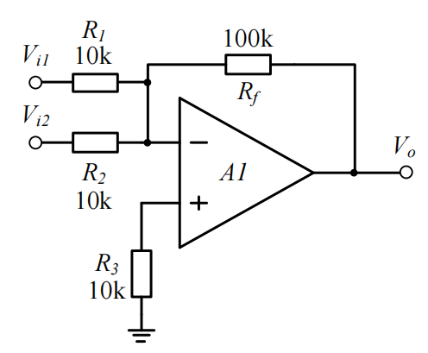

图17 反相求和放大器

表7 反相求和放大器测量（实测）

|  |  |  |
| --- | --- | --- |
| Vi1（V） | 0.3 | -0.31 |
| Vi2（V） | 0.2 | 0. 2 |
| Vo（V） | -5.0 | 1.09 |

表8 反相求和放大器测量（仿真）

|  |  |  |
| --- | --- | --- |
| Vi1（V） | 0.3 | -0.3 |
| Vi2（V） | 0.2 | 0. 2 |
| Vo（V） | -5.0 | 1.0 |

由图17的电路可知Vo的理论值为：

因此当Vi1=0.3V，Vi2=0.2V时：Vo=-5V；当Vi1=-0.31V，Vi2=0.2V时：Vo=-1.1V。

把上述理论值与表7、表8对比，三者高度相同，说明本次实验成功验证了该电路的反相求和功能。

**1.1.5.双端输入求和放大器**

实验电路图如图18所示。按图18搭建电路，接入不同的和组合，可得到不同的输出电压。实验结果如下表所示。

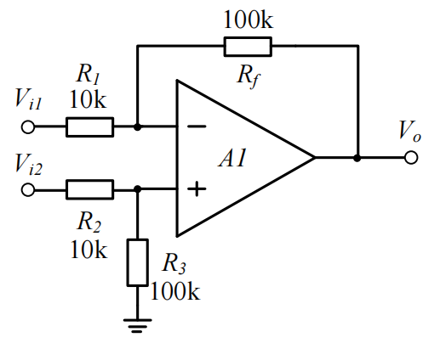

图18 双端输入求和放大器电路

表9 双端输入求和放大器测量（实测）

|  |  |  |  |
| --- | --- | --- | --- |
| Vi1（V） | 1 | 2 | 0.2 |
| Vi2（V） | 0.499 | 1.8 | -0.2 |
| Vo（V） | -4.99 | -1.97 | -3.99 |

表10 双端输入求和放大器测量（仿真）

|  |  |  |  |
| --- | --- | --- | --- |
| Vi1（V） | 1 | 2 | 0.2 |
| Vi2（V） | 0.5 | 1.8 | -0.2 |
| Vo（V） | -5.0 | -2.0 | -4.0 |

由图18的电路可知Vo的理论值为：

因此当Vi1=1.0V，Vi2=0.5V时：Vo=-5.0V；当Vi1=2.0V，Vi2=1.8V时：Vo=-2.0V；当Vi1=0.2V，Vi2=-0.2V时：Vo=-4.0V

把上述理论值与表9、表10对比，三者高度相同，说明本次实验成功验证了该电路的同相求和功能。

**1.2.微积分电路**

**1.2.1.积分电路**

实验电路如图19所示。图19中积分电容为 0.1μF，*V*i输入 200Hz 峰峰值为2V的方波信号，观察 *V*i和*V*0 大小及相位关系，并记录波形。

反馈电阻Rf在电路中起什么作用？去掉 Rf观察输出波形*V*0变化，并解释原因。

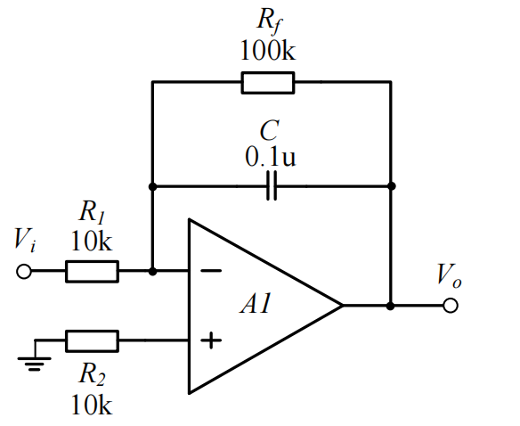

图19 积分电路

*V*i和*V*0的波形如下图所示，其中黄色方波为输入信号，蓝色三角波为输出信号。可见当输入稳定的电压时，输出信号线性变化，输入信号正负值突变时输出信号也达到极值，这与式(5)所描述的波形相似。可见该实验较好地实现了电路的积分功能，验证了相关理论。

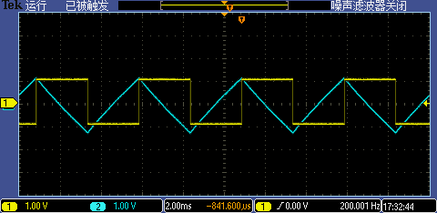

图20 积分电路信号波形（实测）

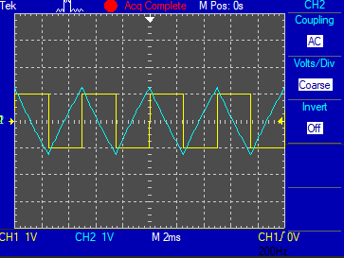

图21 积分电路信号波形（仿真）

**1.2.2.微分电路**

实验电路如图22所示。在*V*i输入 *f* = 200Hz，峰峰值2V方波信号，用示波器观察 *V*i和*V*0 波形并记录。

调节串联电阻 R2 的阻值，观察 *V*0 波形并解释原因。

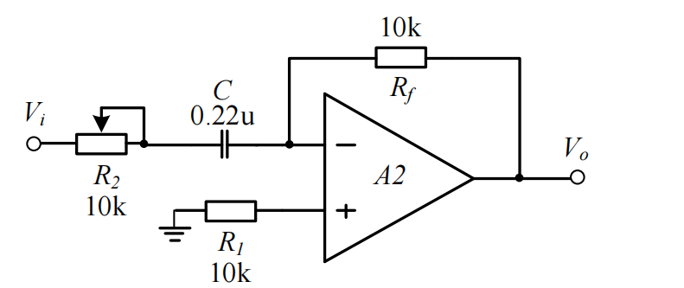

图22 微分电路

*V*i和*V*0的波形如下图所示，其中黄色方波为输入信号，蓝色脉冲波形为输出信号。可见当输入稳定的电压时，输出信号较平稳地处于低电平状态，输入信号正负值突变时输出信号产生一个脉冲（冲激函数），这与式(7)所描述的波形相似。可见该实验较好地实现了电路的微分功能，验证了相关理论。

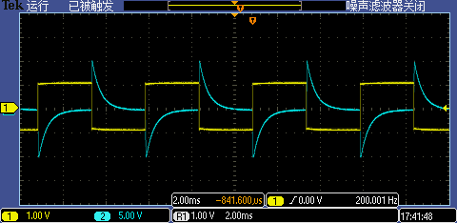

图23 微分电路信号波形（实测）

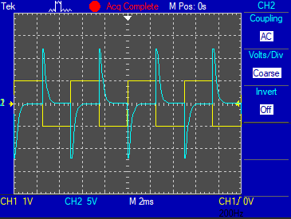

图24 微分电路信号波形（仿真）

**1.2.3.积分-微分电路**

实验电路如图25所示。在*V*i输入 *f* = 200Hz，峰峰值 2V 的方波信号，用示波器观察 *V*i和 *V*0 的波形并记录。

调节串联电阻 R2 的阻值，观察 *V*0 波形并解释原因。

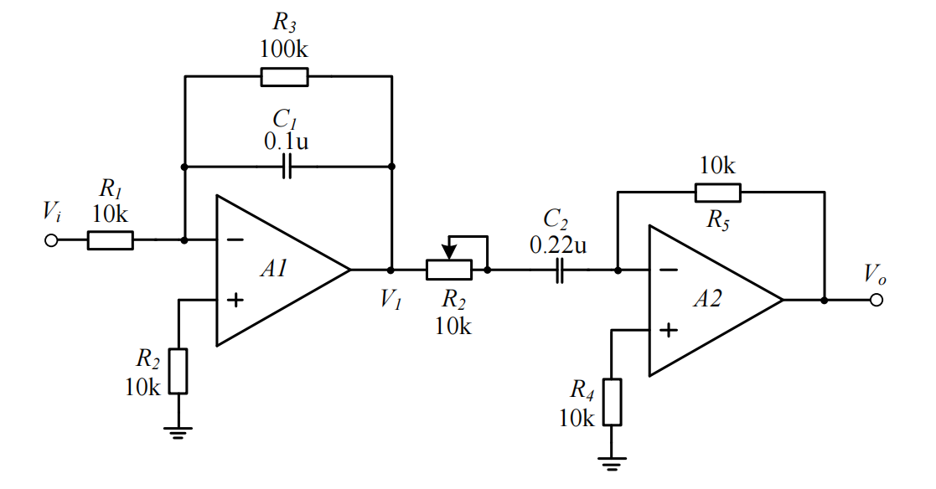

图25 积分-微分电路

实验观察到的波形如下图所示。

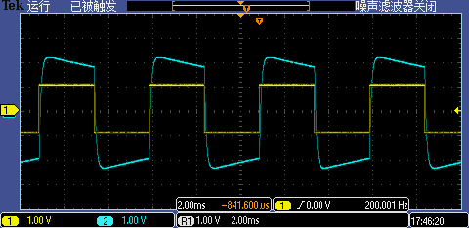

图26 实测积分-微分电路波形（R2较小）

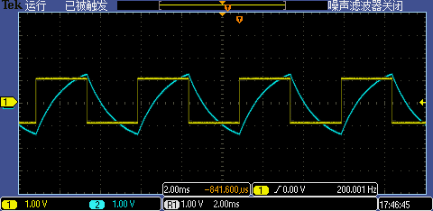

图27 实测积分-微分电路波形（R2较大）

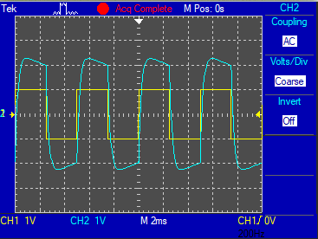

图28 仿真积分-微分电路波形（R2较小）

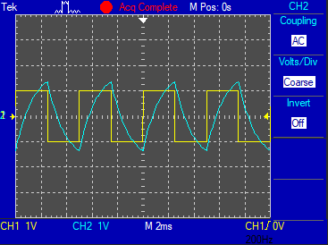

图29 仿真积分-微分电路波形（R2较大）

可见当R2较小时，输出电压的波形接近于方波，且幅值约为输入的两倍；而当R2较小时，输出电压的波形接近于非线性三角波，且幅值与输入信号大体相当。

理论上，对于同一个输入信号经过积分操作后再进行微分操作应还原为原来的输入信号，因此准方波的输出波形验证了积分-微分电路的该作用。

而R2有降低增益以提高稳定性的作用，因此当R2较大时能明显改变RC电路的时间常数，从而R2越大，微分电路与理想微分电路差别越大，主要体现在幅值上。

**1.3.有源滤波器**

**1.3.1.低通滤波器**

实验电路图如图30所示。描绘 *V*0-*f* 曲线，求出截止频率 *f*0。

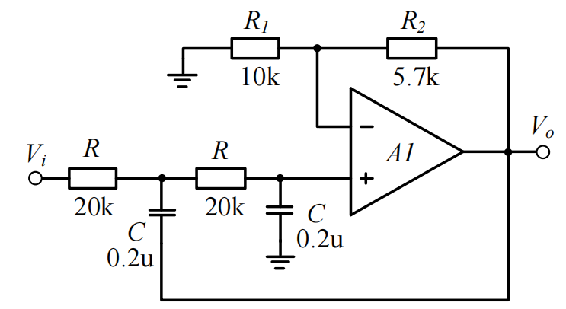

图30 低通滤波器电路

实验结果如下表所示。

表11 低通滤波器测量（实测）

|  |  |  |  |  |  |  |  |  |  |  |
| --- | --- | --- | --- | --- | --- | --- | --- | --- | --- | --- |
| Vi（V） | 1 | 1 | 1 | 1 | 1 | 1 | 1 | 1 | 1 | 1 |
| f（Hz） | 10 | 20 | 30 | 40 | 60 | 100 | 150 | 200 | 300 | 400 |
| Vo（V） | 1.63 | 1.46 | 1.27 | 1.01 | 0.57 | 0.23 | 0.10 | 0.06 | 0.024 | 0.012 |

表12 低通滤波器测量（仿真）

|  |  |  |  |  |  |  |  |  |  |  |
| --- | --- | --- | --- | --- | --- | --- | --- | --- | --- | --- |
| Vi（V） | 1 | 1 | 1 | 1 | 1 | 1 | 1 | 1 | 1 | 1 |
| f（Hz） | 10 | 20 | 30 | 40 | 60 | 100 | 150 | 200 | 300 | 400 |
| Vo（V） | 1.57 | 1.51 | 1.35 | 1.08 | 0.625 | 0.244 | 0.11 | 0.0617 | 0.0275 | 0.0154 |

根据式(14)可知理论上的截止频率

由式(10)得该电路的关系：

其中，

把实验得到的曲线和式(31)描绘的曲线放在一张图中对比得：



图31 有源低通滤波器曲线

可见实测、仿真和理论模型得出的曲线几乎完美重合，在低频的时候电压较高，到达一定频率后电压迅速下降并维持在低电压状态。

由于本实验的主要目的为验证式(31)，因而不能通过式(31)建立拟合模型来求解实验得到的截止频率，否则必须事先假设实验结果符合式(31)。由图30可见截止频率大致位于电压迅速下降的区域内，且在该区域采样点较密集，因此采用对截止频率对应电压附近的两个采样点进行线性拟合的方法求解截止频率。

对于实测，截止频率对应电压为，在频率为30Hz和40Hz之间。对这两个点进行线性拟合易得实测截止频率，与理论值误差为：

同理，对仿真结果也进行相同操作，得到仿真截止频率，误差

可见仿真结果与理论值的误差很小，说明该分析方法较准确，而实测结果与理论值偏差较大，这是因为实测的最大电压明显比仿真、理论的高。由式(31)可知这主要与有关，误差出现的原因可能是元件或导线老化等原因导致实测使用的和与预设值不完全吻合。

综上所述，本次实验很好地实现了低通滤波功能并成功验证了式(31)等相关理论。

**1.3.2.高通滤波器**

实验电路图如图32所示。作出 *V*0-*f* 曲线，求出截止频率 *f*0。

比较高通滤波器与微分电路的结构异同，思考“高通”与“微分”运算之间的联系。

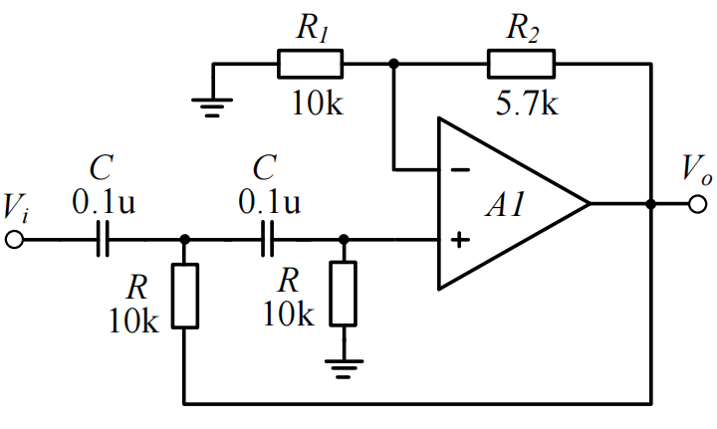

图32 高通滤波器电路

实验结果如下表所示。

表13 高通滤波器测量（实测）

|  |  |  |  |  |  |  |  |  |  |
| --- | --- | --- | --- | --- | --- | --- | --- | --- | --- |
| Vi（V） | 1 | 1 | 1 | 1 | 1 | 1 | 1 | 1 | 1 |
| f（Hz） | 10 | 20 | 50 | 100 | 130 | 160 | 200 | 300 | 400 |
| Vo（V） | 0.003 | 0.0248 | 0.153 | 0.568 | 0.855 | 1.09 | 1.302 | 1.49 | 1.53 |

表14 高通滤波器测量（仿真）

|  |  |  |  |  |  |  |  |  |  |
| --- | --- | --- | --- | --- | --- | --- | --- | --- | --- |
| Vi（V） | 1 | 1 | 1 | 1 | 1 | 1 | 1 | 1 | 1 |
| f（Hz） | 10 | 20 | 50 | 100 | 130 | 160 | 200 | 300 | 400 |
| Vo（V） | 0.0062 | 0.0248 | 0.154 | 0.572 | 0.861 | 1.1 | 1.31 | 1.5 | 1.55 |

由图31得截止频率

该电路的关系：

其中，

把实验得到的曲线和式(32)描绘的曲线放在一张图中对比得：



图33 有源高通滤波器曲线

可见实测、仿真和理论模型得出的曲线几乎完美重合，在低频的时候维持在低电压状态，到达一定频率后电压迅速升高。

由于本实验的主要目的为验证式(32)，因而不能通过式(32)建立拟合模型来求解实验得到的截止频率，否则必须事先假设实验结果符合式(32)。由图32可见截止频率大致位于电压迅速上升的区域内，且在该区域采样点较密集，因此采用对截止频率对应电压附近的两个采样点进行线性拟合的方法求解截止频率。

对于实测，截止频率对应电压为，在频率为130Hz和160Hz之间。对这两个点进行线性拟合易得实测截止频率，与理论值误差为：

同理，对仿真结果也进行相同操作，得到仿真截止频率，误差

可见仿真结果、实测结果都与理论值的误差很小，说明该分析方法较准确，很好地实现了低通滤波功能并成功验证了式(32)等相关理论。

**1.3.3.带阻滤波器**

实验电路如图34所示。

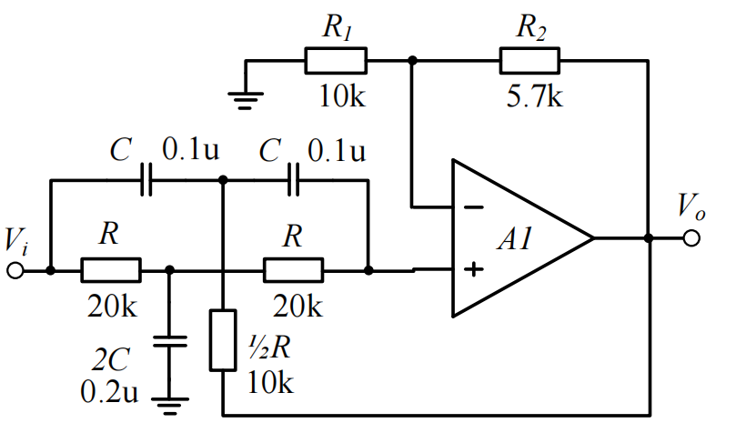

图34 带阻滤波器电路

（1）测量电路中心频率。

理论上带阻滤波器的中心频率应为

调节信号源的频率，使尽可能低，取此时信号源的频率为中心频率，得到实验结果如下：

实测：，此时输出电压为，与理论值误差为：

仿真：，此时输出电压为，与理论值误差为：

可见实测和仿真结果的误差都非常小，说明该实验成功验证了相关理论，较为成功。

（2）以中心频率为中心，测出电路幅频特性。

实验结果如下表所示。

表15 带阻滤波器测量（实测）

|  |  |  |  |  |  |  |  |  |
| --- | --- | --- | --- | --- | --- | --- | --- | --- |
| Vi（V） | 1 | | | | | | | |
| f（Hz） | 10 | 20 | 30 | 40 | 50 | 60 | 70 | 90 |
| Vo（V） | 1.63 | 1.54 | 1.46 | 1.34 | 1.14 | 0.834 | 0.420 | 0.459 |

续表

|  |  |  |  |  |  |  |  |  |
| --- | --- | --- | --- | --- | --- | --- | --- | --- |
| Vi（V） | 1 | | | | | | | |
| f（Hz） | 100 | 110 | 120 | 140 | 160 | 200 | 300 | 400 |
| Vo（V） | 0.767 | 0.980 | 1.12 | 1.29 | 1.38 | 1.46 | 1.522 | 1.54 |

表16 带阻滤波器测量（仿真）

|  |  |  |  |  |  |  |  |  |
| --- | --- | --- | --- | --- | --- | --- | --- | --- |
| Vi（V） | 1 | | | | | | | |
| f（Hz） | 10 | 20 | 30 | 40 | 50 | 60 | 70 | 90 |
| Vo（V） | 1.56 | 1.53 | 1.47 | 1.36 | 1.17 | 0.870 | 0.450 | 0.434 |

续表

|  |  |  |  |  |  |  |  |  |
| --- | --- | --- | --- | --- | --- | --- | --- | --- |
| Vi（V） | 1 | | | | | | | |
| f（Hz） | 100 | 110 | 120 | 140 | 160 | 200 | 300 | 400 |
| Vo（V） | 0.742 | 0.952 | 1.10 | 1.27 | 1.36 | 1.46 | 1.53 | 1.55 |

由表15、表16绘制曲线，可更直观地观察电路的带阻作用，如下图所示。



图35 有源带阻滤波器曲线

实测和仿真的结果非常接近，在低频率和高频率区域都保持高电压，而在中心频率附近迅速下降，可见该电路较好地实现了带阻功能。

**2.波形发生电路**

**2.1.RC正弦波振荡器**

（1）按图36（左）接线，用示波器观察输出波形。

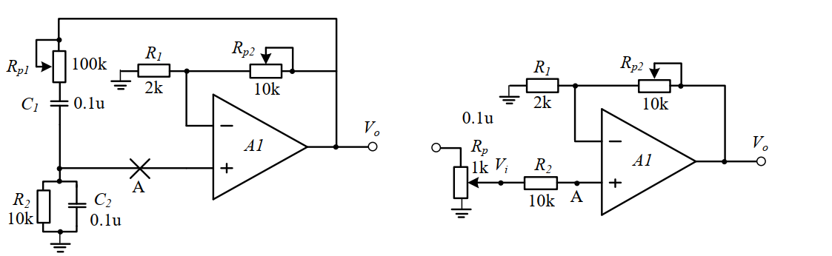

图36 RC正弦振荡器电路（左）与增益测量电路（右）

注意电阻Rp1=R2需预先调好再接入。调节过程重点考虑两个情况：

①若元件完好，接线正确，电源电压正常，而V0=0，原因何在？应怎么办？

这是因为此时太小。此时应该调大，使其大于临界阻值，此时将会产生稳定的输出电压波形。

②有输出但出现明显失真，应如何解决？

这是因为此时太大。此时应该适当调小，使其波形输出幅值逐渐稳定至正弦波。

当取值适当时，电路能够输出稳定的正弦波形，但是高于此值时容易出现失真，而低于此值时电路不起偏。特别地，若在电路输出正常波形时调高，则波形逐渐失真，若是调低则波形迅速波动并且信号归零。

实测测得电路能够产生稳定不失真波形时，而仿真测得

用示波器观察到的波形如下：

|  |  |
| --- | --- |
|  |  |
| a.稳定波形 | b.失真波形 |

图37 实测RC正弦信号波形()

|  |  |
| --- | --- |
|  |  |
| a.稳定波形 | b.失真波形 |

图38 仿真RC正弦信号波形()

（2）按图39接线，用李萨如图形法测出V0的频率f0并与计算值比较。

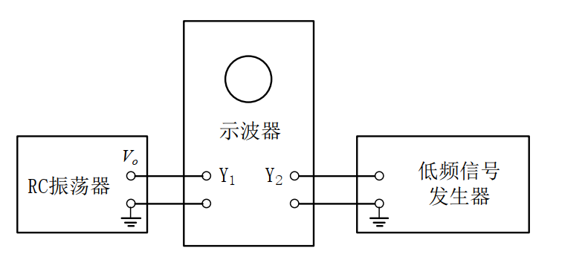

图39 李萨如图形法测量RC正弦振荡器频率原理

由李萨如图形得原理可知，当的频率与信号发生器的频率一致时，信号与发生器的信号会合成简单的闭合图形，由此可测量的频率。

由式(24)可得的频率的理论值。在仿真中，我们可以直接测得，与理论相符。

经实测测得此时，与理论值误差为，误差较小。此时的李萨如图形如下图所示。

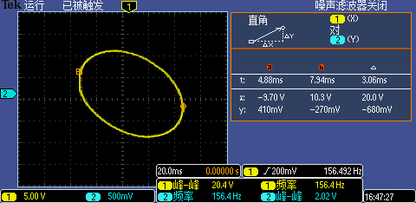

图40 李萨如图形法测（）

（3）改变振荡频率，重复（1）和（2）实验。

将Rp1调到30KΩ，然后把R2换为30KΩ电阻，得到实验结果如下图所示。由于此前已展示过失真的情况，仿真得到的图形也与实测相似，在此不再赘述。

理论和仿真得到的，经实测测得此时，与理论值误差为，误差较小。

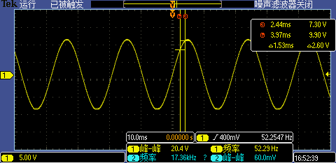

图41 实测RC正弦信号稳定波形()

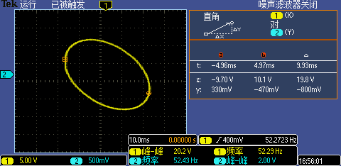

图42 李萨如图形法测（）

（4）测定运算放大器放大电路的闭环电压放大倍数Auf。

在实验内容（3）的基础上，测出文氏桥电阻为Rp1=R2=30KΩ时振荡器的输出电压V0值。然后，关断电源，保持Rp2不变，用信号发生器输出一个正弦信号代替选频网络输出信号（注意：频率应保持不变）接至一个1KΩ的电位器上，再从这个1KΩ电位器的滑动接点取Vi至运放同相输入端，如图23（右）所示。调节Vi使V0等于原值，测出此时的Vi值，则由Auf=V0/Vi可知放大倍数Auf。

理论表明Auf应稍微大于3，实测得到的结果如下图所示。其中蓝色信号为Vi，黄色信号为V0：

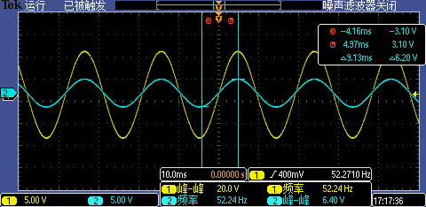

图43 测定闭环电压放大倍数Auf

由图可知，与理论值相符。

**2.2.矩形波发生电路**

**2.2.1.固定占空比的矩形波发生电路**

实验电路如图44所示，双向稳压管稳压值一般为5-6V。

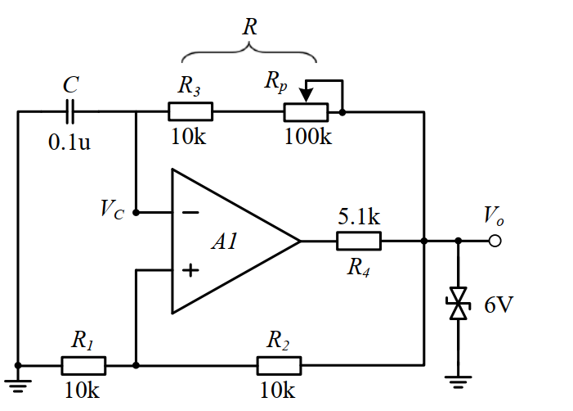

图44 矩形波发生电路

（1）按电路图接线，观察VC、V0波形及频率。

令，此时得到结果如下图所示。

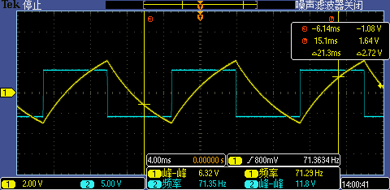

图45 实测矩形波发生电路测量（）

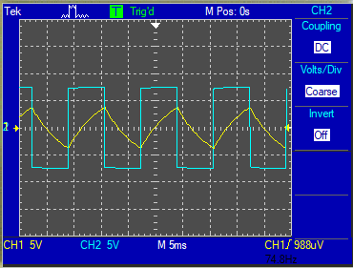

图46 仿真矩形波发生电路测量（）

图中蓝色信号为VC，黄色信号为V0，与图11相符，说明该电路正常运作。

（2）分别测出R=10K，110K时的频率、输出幅值，与理论值比较。

由式(26)可得输出频率的理论值：

分别令R=10KΩ，110KΩ，则由上式解得其输出频率的理论值分别为：

，

由于实验采用的双向稳压管为6V，则理论的输出幅值也应为6V。

得到的结果如下图。

|  |  |
| --- | --- |
|  |  |
|  |  |

图47 矩形波发生电路测量

由上图可把实验得到的频率和幅值与理论值比较：

时：

，与理论值误差为；，与理论值误差为

时：

，与理论值误差为；，与理论值误差为

可见实测得到的结果与理论值 误差较小，说明该实验成功验证了相关理论。

**2.2.2. 占空比可调的矩形波发生电路**

实验电路如图7所示。

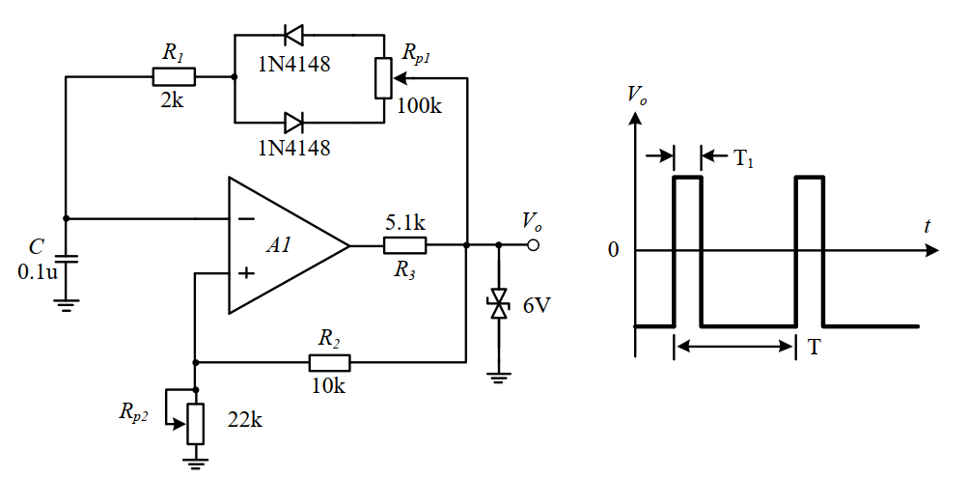

图48 占空比可调的矩形波发生电路

（1）分析图26电路如何输出波形V0占空比如何调节，计算V0频率、占空比与元件参数之间的关系。

该电路利用二极管单向导通的特性，通过改变可以使两个二极管的时间常数发生改变，从而影响其充放电的时间并改变占空比。因此若要调节占空比仅需改变，设的值为滑动变阻器上方部分的阻值。

首先计算占空比与元件参数的关系，占空比应于电路充放电的时间有关：

接下来计算V0频率与元件参数的关系，用替换式（26）中的2RC，即可得到频率：

（2）按图接线，观察并测量电路的振荡频率、幅值及占空比。测量=10K，五组不同占空比与对应的Rp1位置。

由（1）可知不同下占空比和频率的理论值：

表17 占空比可调的矩形波发生电路占空比和频率的理论值

|  |  |  |  |  |  |
| --- | --- | --- | --- | --- | --- |
|  | 16.6 | 39 | 50 | 61 | 83 |
| 占空比理论值/% | 0.18 | 0.39 | 0.5 | 0.61 | 0.82 |
| 频率理论值 | 87.5 | 87.5 | 87.5 | 87.5 | 87.5 |

对于，由于稳压二极管的影响，应有。

实测得到的结果如下表所示：

表18 占空比可调的矩形波发生电路实测结果与理论值对比

|  |  |  |  |  |  |
| --- | --- | --- | --- | --- | --- |
|  | 16.6 | 39 | 50 | 61 | 83 |
| 占空比/% | 17.7 | 35.5 | 45.2 | 54.7 | 72.6 |
| 占空比误差/% | 1.03 | 9.95 | 9.60 | 9.70 | 11.2 |
| 频率 | 100.1 | 94.6 | 94.56 | 97 | 95 |
| 频率误差/% | 14.4 | 8.11 | 8.07 | 10.9 | 8.57 |
|  | 6.2 | 6.2 | 6.2 | 6.2 | 6.2 |
| 误差/% | 3.3 | 3.3 | 3.3 | 3.3 | 3.3 |

下图为实测得到的波形图，可以更直观地看出占空比随阻值的变化。

|  |  |  |
| --- | --- | --- |
|  |  |  |
|  |  |  |

图49 占空比可调的矩形波发生电路波形

**2.3．三角波与锯齿波发生电路**

**2.3.1.三角波发生电路**

实验电路如图50所示。

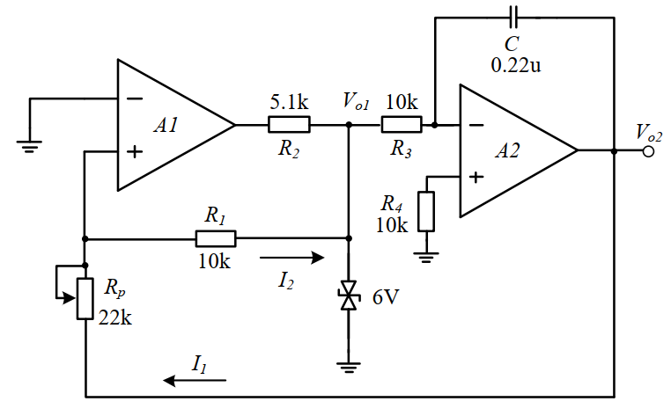

图50 三角波发生电路

（1）分析图8电路中电阻Rp影响输出波形V02的哪些参数有影响。

调节Rp的值可以发现，V02波形的频率和幅值都受Rp影响。

（2）按图接线，分别观测V01及V02的波形并记录。

（3）如何改变输出波形的频率和输出幅度？测量5组不同Rp值对应的V02波形频率和幅度值。

由（1）可知，若要改变输出波形的频率和输出幅度，可以适当调节Rp的值，得到的结果如表18所示。

表19 三角波发生电路测量

|  |  |  |  |  |  |
| --- | --- | --- | --- | --- | --- |
|  | 5 | 8 | 10.67 | 12 | 15 |
|  | 6 | 6 | 6 | 6 | 6 |
|  | 2.7 | 4.2 | 5.5 | 6.1 | 7.8 |
| 频率 | 234 | 147 | 110 | 99.7 | 79.0 |

波形随频率的大致变化趋势如下图所示。

|  |  |  |
| --- | --- | --- |
|  |  |  |
|  |  |  |

图51 三角波发生电路测量

由表19可得和频率随变化的曲线：

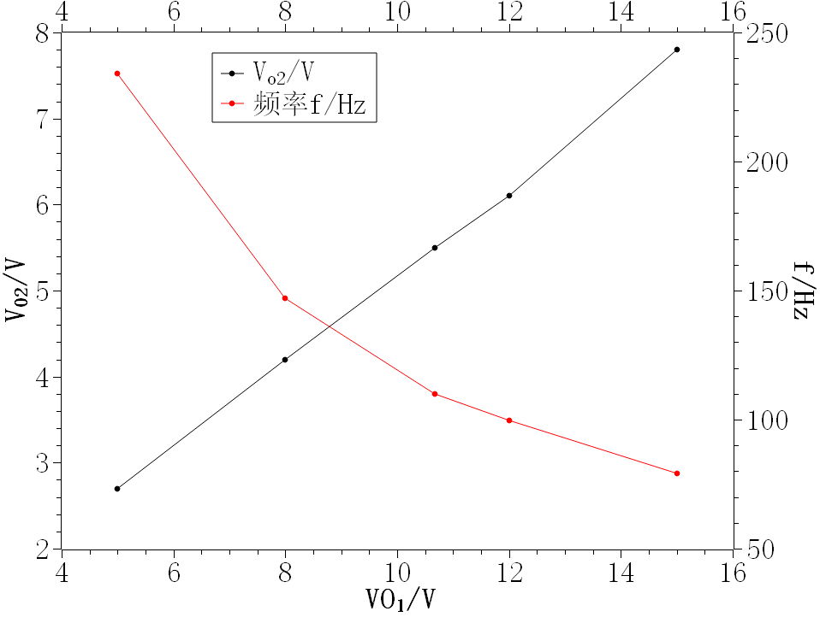

图52 三角波发生电路测量

由上图可见随线性增长，而近似随指数下降。由于三角波由矩形波积分形成，则其频率随的变化应与矩形波一致，符合式（26），即频率与呈指数关系因此。可见该实验结果较合理。

**2.3.2.锯齿波发生电路**

实验电路如图9所示。

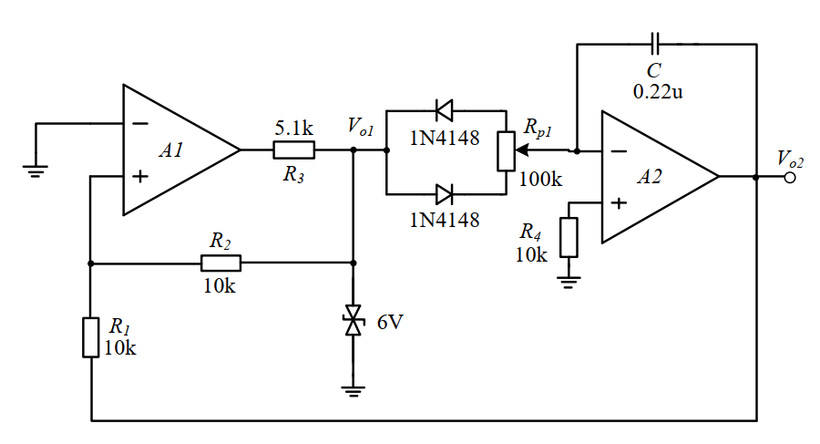

图53 锯齿波发生电路

（1）分析图9电路中输出波形V02振荡频率和对称性如何调节。

锯齿波也是由矩形波积分而成，当矩形波生成电路的充放电时间不同时，矩形波的占空比不为50%，则反映到锯齿波的波形上则表现为不对称。则由占空比可调的矩形波实验分析中可知若要调节锯齿波对称性，只需改变即可。

（2）按图接线，分别观测V01及V02的波形并记录。

（3）测量五组不同输出波形V02对称性与对应的Rp1位置。

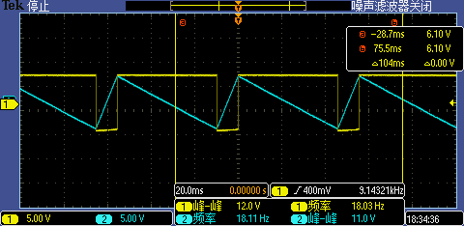

图54

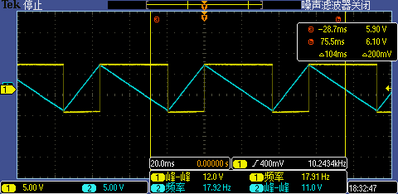

图55

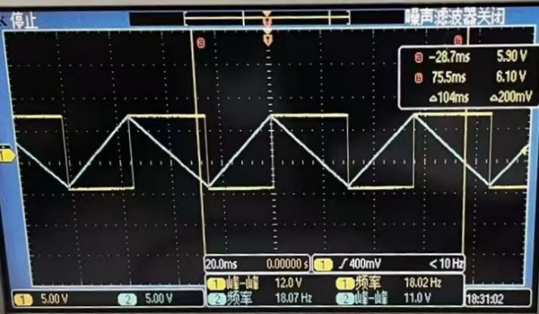

图56

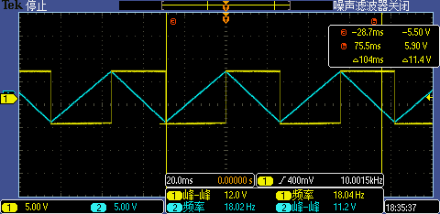

图57

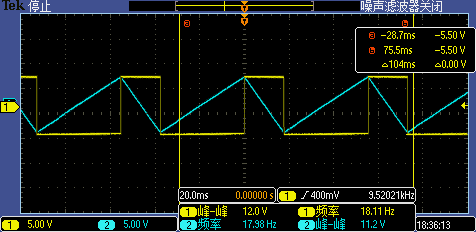

图58

上图对称性的变化与表18中占空比的变化是一致的，这是符合预期的，说明该实验成功得到了对称性可调的锯齿波并验证了相关理论。

**四、实验总结与思考**

（1）积分电路中，反馈电阻Rf在电路中起什么作用？去掉Rf观察输出波形V0变化，并解释原因。

的作用是引入负反馈，防止低频增益过大，导致输出信号相频特性会随着输入信号频率的增加而变差，影响整个电路的性能。

我们发现不接入电阻时输入电压会整体发生偏移而超出示波器界面，且偏移过大时可能会使放大器进入饱和区而产生饱和失真。这说明能提供放电回路来调节电容的充放电以控制电路中的偏置电压。

（2）微分电路中，调节输入端串联电阻R2的阻值，观察输出波形V0并解释原因。

的作用与积分电路实验中的Rf类似，即降低增益以提高稳定性。

除此之外我们发现降低时脉冲的展宽减小且强度增大，说明的引入还改变了RC电路的时间常数，脉冲信号的展宽与R2正相关，而强度与R2负相关。

（3）积分-微分电路中，调节积分和微分电路之间串联电阻R2的阻值，观察V0波形并解释原因。

该问题在上文中已进行分析，在此不再赘述。

（4）分别比较积分电路与低通滤波器，微分电路与高通滤波器的电路结构异同，思考“低通”与“积分”运算、“高通”与“微分”运算之间的联系。

结构异同：

同：电路元件类型相同，电路输出都与输入信号的频率有关。

异：

积分电路和微分电路由的电容接在放大器的输入和输出端之间；而低通滤波器的电容除此之外还接在输入端和地之间，高通滤波器则接在输入端和地或电阻元件之间。

联系：

积分电路与低通滤波器：积分电路对一段时间内波形的输入进行积分平均，相当于求平均值，对于低频信号，因为其变化较为缓慢，因此可以得到非零的较稳定平均值；而对于高频信号，其变化较快，因此平均电压为0。以上特性正相当于低通滤波器的行为，整体体现“低频通过，高频截止”的特性。

微分电路与高通滤波器：微分电路对某一时刻的输入波形进行微分运算，输出为输入波形的导数。对于高频信号，其波形变化较快，导数较大，因此可以输出有效的信号；而对于低频信号，其波形变化较慢，其导数相对于高频信号较小，导致输出量被高频信号掩盖。以上特性相当于高通滤波器的行为，整体体现“高频通过，低频截止”的特性。

（5）如何组成带通滤波器？试设计一个中心频率为300Hz、带宽为200Hz的带通滤波器。

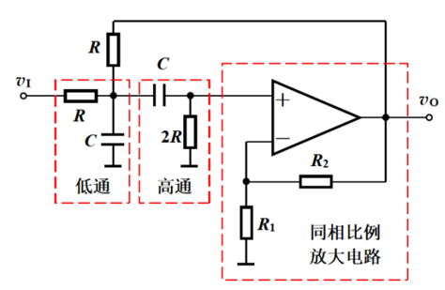

由题，上图中的元器件数值满足一定关系：

解得：

满足上式得元件参数即可实现题意。

（6）RC正弦波振荡器中哪些参数与振荡频率有关？将振荡频率的实测值与理论估算值比较，分析产生误差的原因。

由式（24）可知振荡频率与和有关。误差计算在上文已经进行过，可知实验结果的误差较小，说明误差主要为系统误差，可由仪器的噪声和元器件老化等原因造成

（7）根据实验现象，总结改变负反馈深度对RC正弦波振荡器起振的幅值条件及输出波形的影响。

该问题已经在上文中进行分析，在此只作总结：降低了电路增益，但避免了输出信号无限地增强，且提高了输出信号的稳定性，使其不易失真，总的来说使电路能够输出稳定的正弦波形。

（8）矩形波发生电路中，电容上的充电电压Vc是否可以作为一种三角波发生电路？如果可以，简述电路能够作为三角波发生电路的条件，以及同本实验中通过微分电路实现的三角波发生电路相比的优劣。

可以，这在图45中可明显看出。

条件：电路中含有直流电。

优劣：

优点：电路简单，所需功率较小。

缺点：输出波形近似认为是三角波，无法输出完全的三角波。

**五、补充材料**

实验所用的原始数据和仿真文件等可由以下链接获得：

**六、教师签名页**